Дата ________________ ФИ ________________________________
Вариант 1.
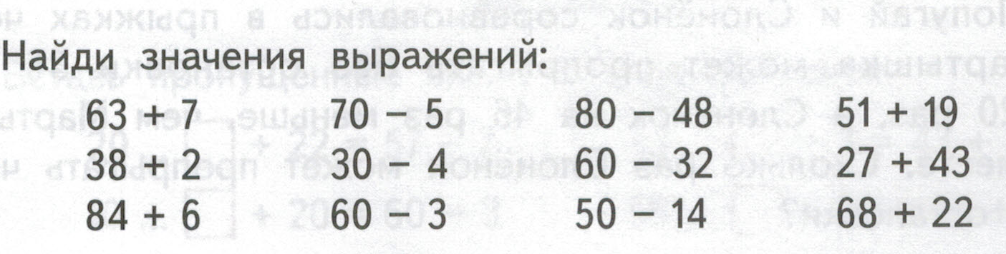
Реши уравнения и сделай проверку:
43 + х = 67 - 7 | 35 – х = 15 - 10 | х – 7 = 12 + 13
